Семнадцатый областной математический турнир „Перперикон“ с международным участием

г. Кырджали, Болгария.

З А Д А Ч И Д Л Я 5 К Л А С С А
Первые 5 задач оцениваются по 3 балла, задача 6 с открытым ответом оценивается 5 баллами, а задача 7 с подробным решением оценивается 10 баллами.
Время на работу 120 мин.

Задача 1. Даны числа 28, 42, 70, 90 и 105. Поставьте четыре из них в квадратики так, чтобы два произведения были равными. Какое число осталось неиспользованным?

A) 28 B) 42 C) 70 D) 90 Е) 105

Задача 2. Даны числа 6, 9, 16, 18, 21, 30 и 36. Выберите шесть из них и поместите их в квадраты так, чтобы получилось верное равенство. Какое число осталось неиспользованным?

A) 6 B) 16 C) 18 D) 30 Е) 36
D
A
B
C

Задача 3. Прямоугольник ABCD с периметром 4 метра разделен на 4 части четырьмя горизонтальными и пятью вертикальными отрезками. Известно, что сумма длин вертикальных отрезков равна 44 см, найдите сумму длин горизонтальных отрезков.

A) 88 см B) 102 см C) 124 см D) 156 см Е) 180 см

Задача 4. У Гриши 38 конфет, а у четырех его друзей по три. Сколько конфет Гриша должен отдать своим друзьям, чтобы у всех пятерых ребят было одинаковое число конфет?
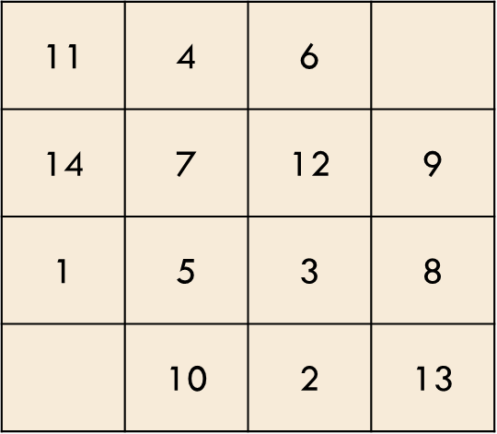
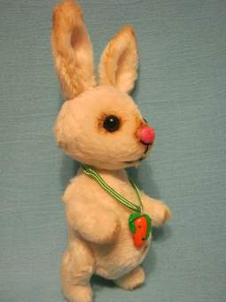
A) 28 B) 24 C) 20 D) 16 Е) 12

Задача 5. В нижнем левом квадрате таблицы находится Кролик, который хочет добраться до морковки в правом верхнем углу. Он перескакивает с одного квадрата на соседний (смежный), оставаясь в нем столько же минут, сколько указывает число в этом квадрате. Сколько минут потребуется кролику, чтобы добраться до морковки за наименьшее время? (Два квадрата являются соседними, если они имеют общую сторону.)
A) 34 B) 27 C) 26
D) 23 E) 22

Задача 6. Найдите общее количество треугольников и квадратов, которые можно построить из 17 спичек так, чтобы каждая спичка была стороной только одной из фигур.

Задача 7. Дан кватрат, составленный из 25 маленьких квадратиков.
а) Разрежьте этот квадрат на 7 разных прямоугольников, каждый из которых состоит из маленьких квадратов. Линии разреза укажите жирными линиями. (Два прямоугольника одинаковы, если они одного размера.)
б) Сколькими различными способами можно разразрезать квадрат по условиям пункта а)? (Два способа разрезания отличаются друг от друга, если есть хотя бы один из прямоугольников при одном разрезании, размеры которого отличаются от размеров любого прямоугольника во втором разрезании.)

